|  |  |  |  |  |  |
| --- | --- | --- | --- | --- | --- |
| Оптимизатор | Время обучения, с | Эпоха «схождения» | Итоговая ошибка на обучающем наборе | Итоговая ошибка на тестовом наборе |  |
| Adam | 1,76 | 45 | 1,0265 | 217,992 |  |
| Adam 2 | 32,89 | 3 | 1,0574 | 201,686 |  |
| Momentum | 2.821 | 1 | 1.0389 | 247.947 |  |
| Momentum 2 | 30,71 | 5 | 1,5702 | 215.737 |  |
| NAG | 1,70 | 1 | 1,0435 | 201,5579 |  |
| NAG 2 | 30,86 | 5 | 1,6994 | 264,939 |  |
| RMSProp | 1,63 | 25 | 1,0361 | 222,779 |  |
| RMSProp 2 | 31,66 | 3 | 1,0700 | 246,518 |  |

(число объектов в обучающем наборе: 300

число объектов в тестовом наборе: 150

число эпох: 150

стандартный размер пакета: 32)

Вторая строка соответствует размеру батча 1 (стохастическое обучение)

Adam

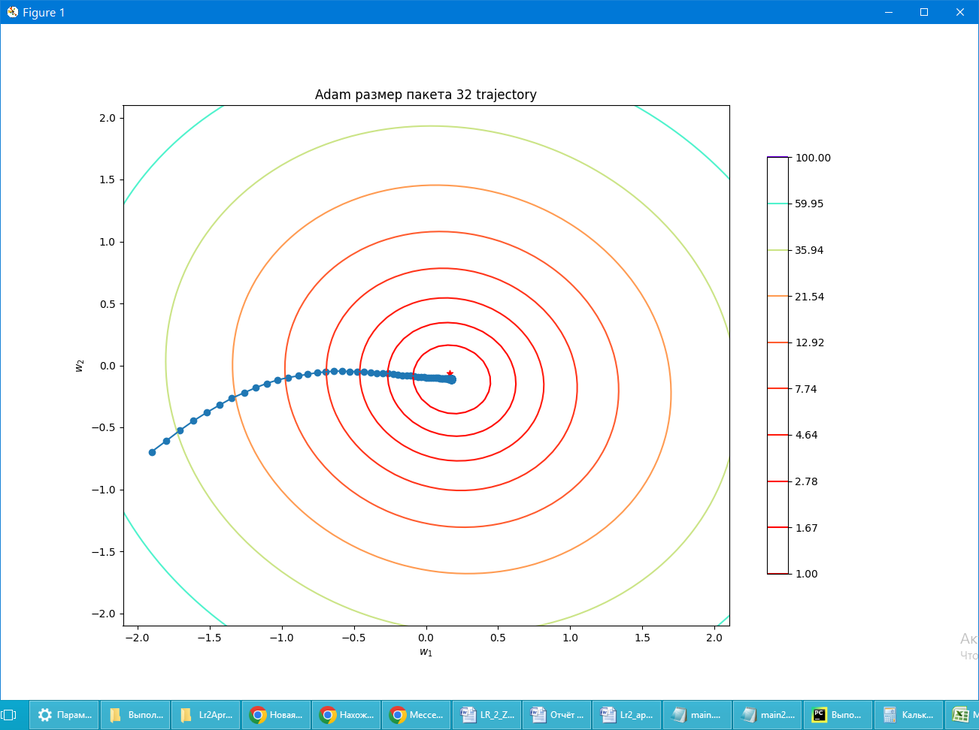

Adam 2

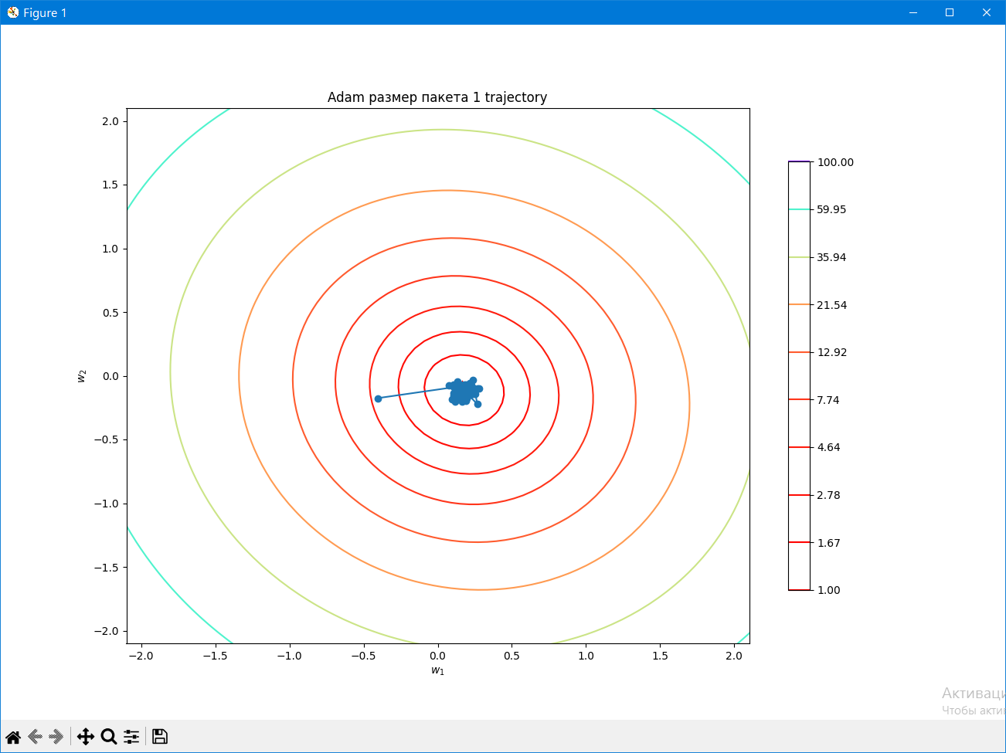

Momentum

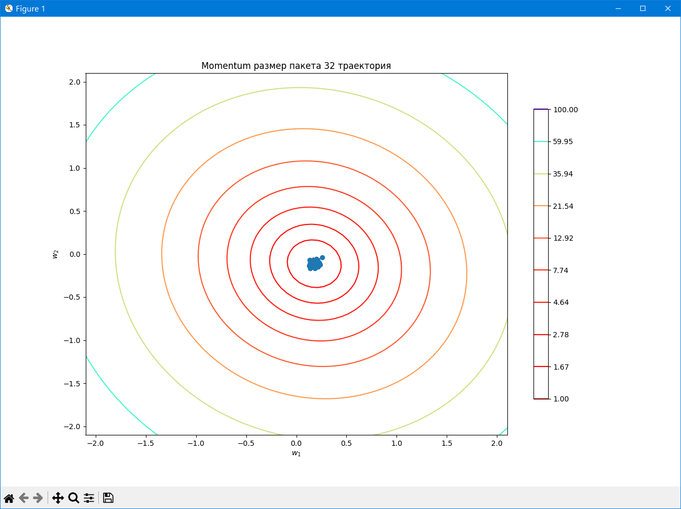

Momentum 2

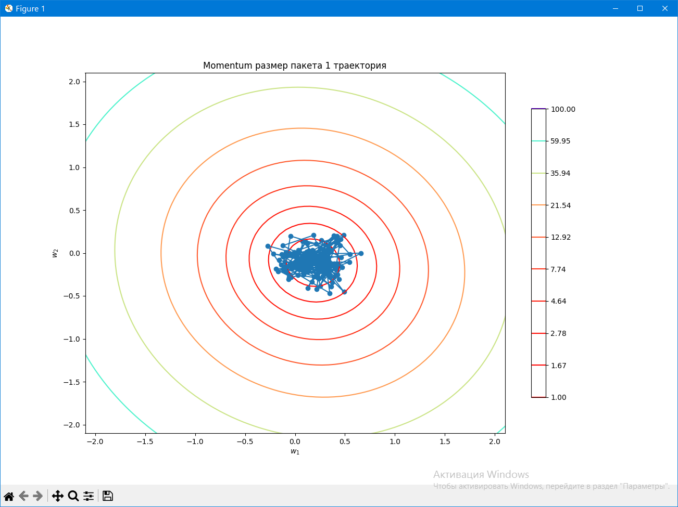

NAG

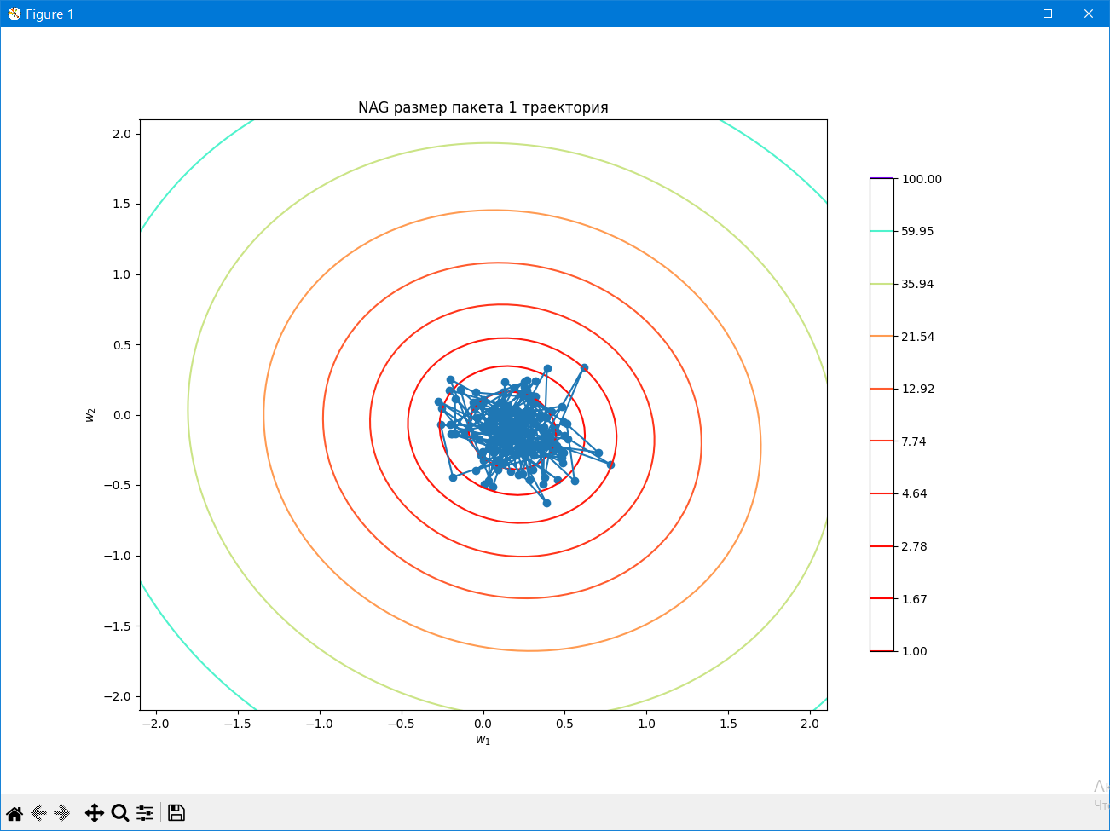

NAG 2

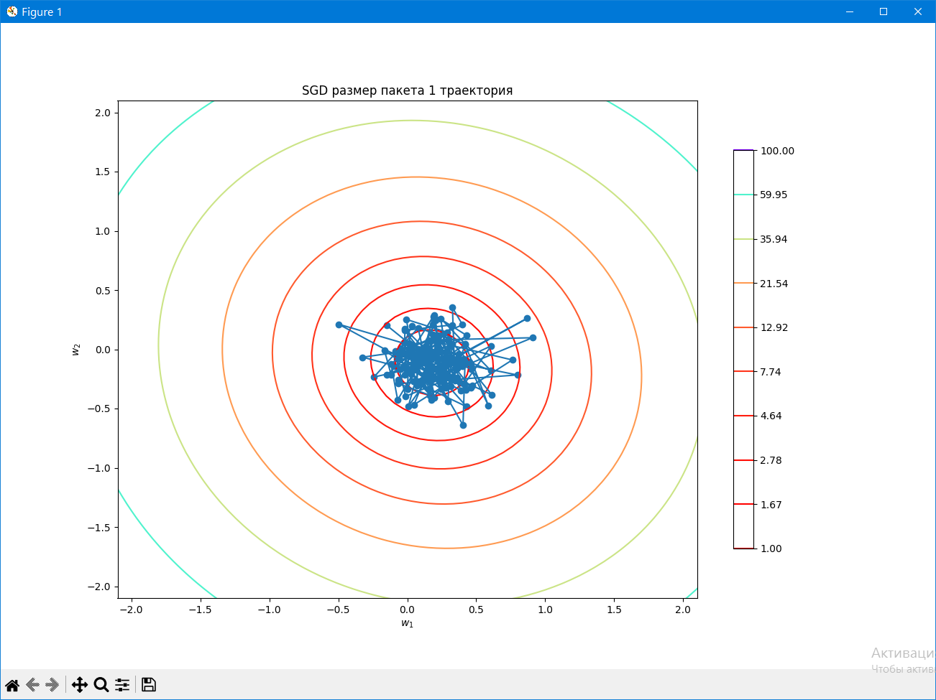

RMSProp

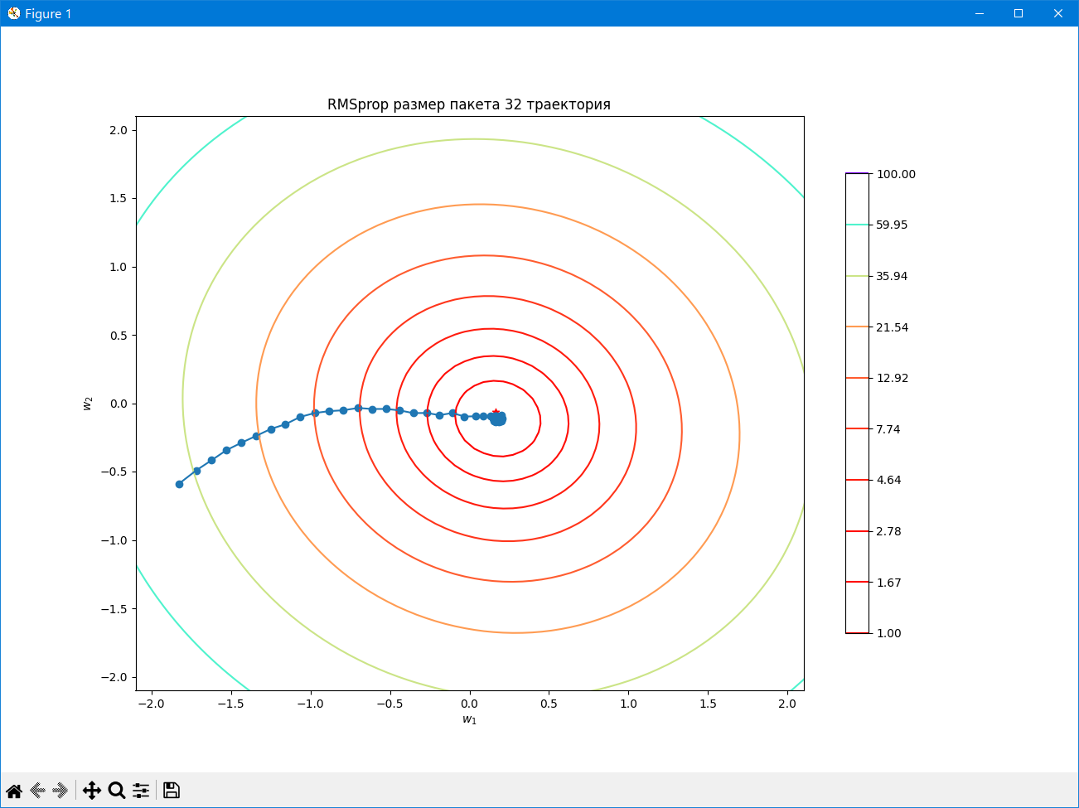

RMSProp 2

